**РОССИЙСКИЙ УНИВЕРСИТЕТ ДРУЖБЫ НАРОДОВ**

**Факультет физико-математических и естественных наук**

**Кафедра прикладной информатики и теории вероятностей**

**ОТЧЕТ ПО ЛАБОРАТОРНОЙ РАБОТЕ № 1**

**Дисциплина Операционные системы**

**Студент:**

**Урзов Александр Николаевич**

**Группа:**

**НПМбд-02-20**

**Цель работы:** Целью данной работы является приобретение практических навыков установки операционной системы на виртуальную машину, настройки минимально необходимых для дальнейшей работы сервисов.

**Ход работы:**

1.Я скачал программу VirtualBox небходимую для запуска виртуальных операционных систем с официального сайта

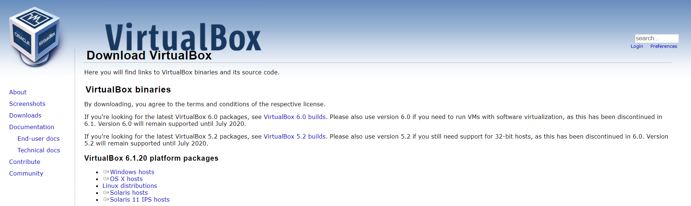

2.Я установил VirtualBox и в ней создал новую виртуальную машину,задав имя пользователя соответствующее логину (учётная запись) студента в дисплейном классе.(К сожаление,видео с созданием виртуальной машины сохранить не удалось)

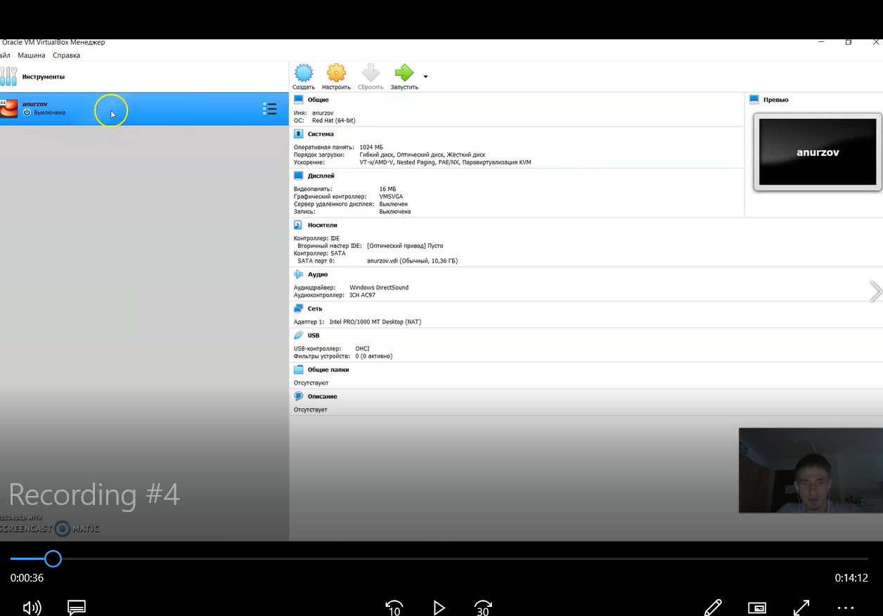

3. Далее нам необходимо скачать образ операционной системы. В данном случае – это «CentOS-7-x86_64-DVD-2003.iso». Скачать можно на сайте: <https://mirror.yandex.ru/centos/7/isos/x86_64/>

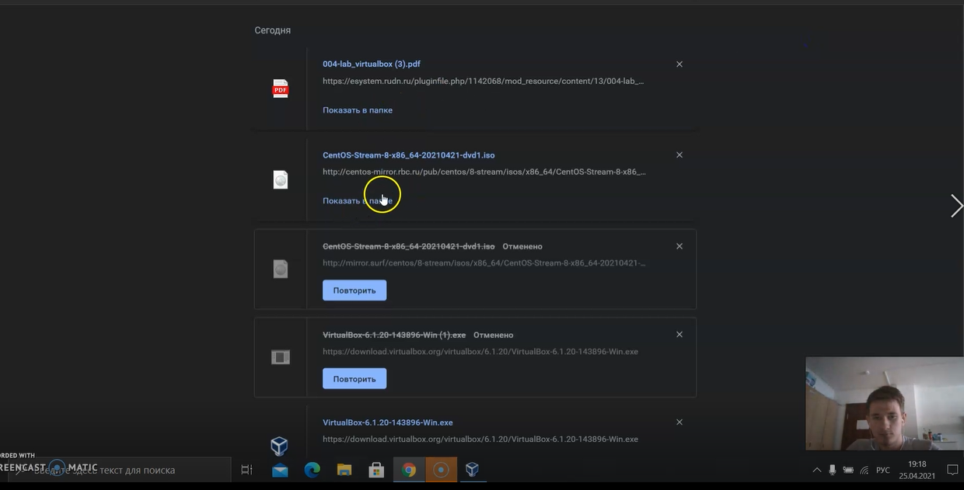

Теперь в VirtualBox для нашей виртуальной машины выбираем «Свойства» → «Носители». Добавляем новый привод оптических дисков и выбираем образ «[CentOS-Stream-8-x86_64-20210421-dvd1.iso](http://centos-mirror.rbc.ru/pub/centos/8-stream/isos/x86_64/CentOS-Stream-8-x86_64-20210421-dvd1.iso)»

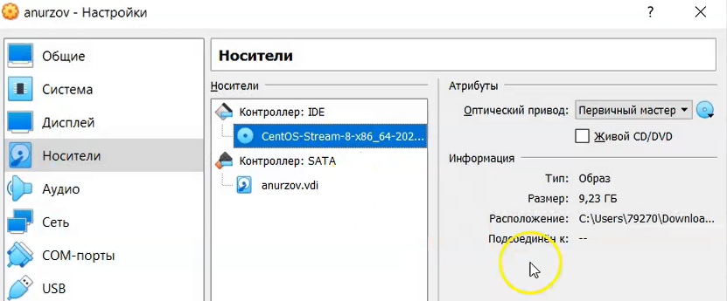

4. После этого необходимо запустить виртуальную ОС и продолжить настройку

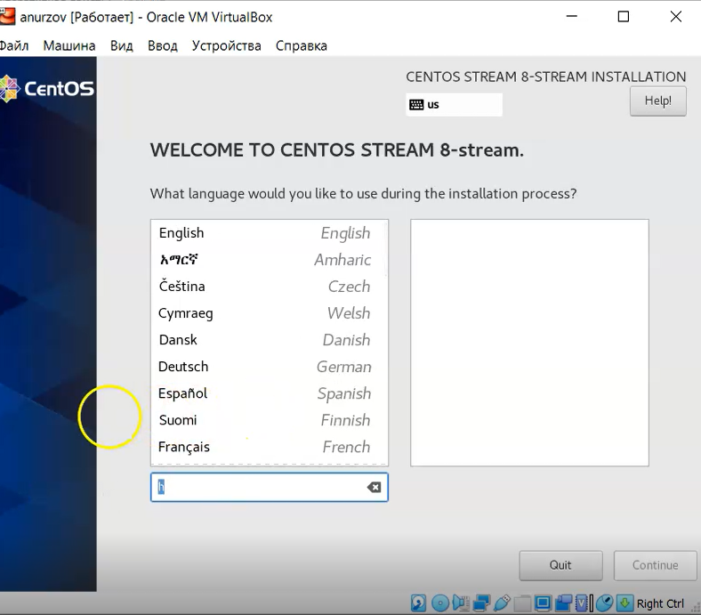

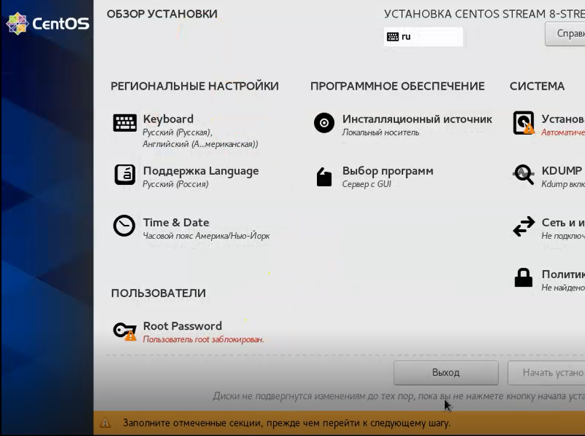

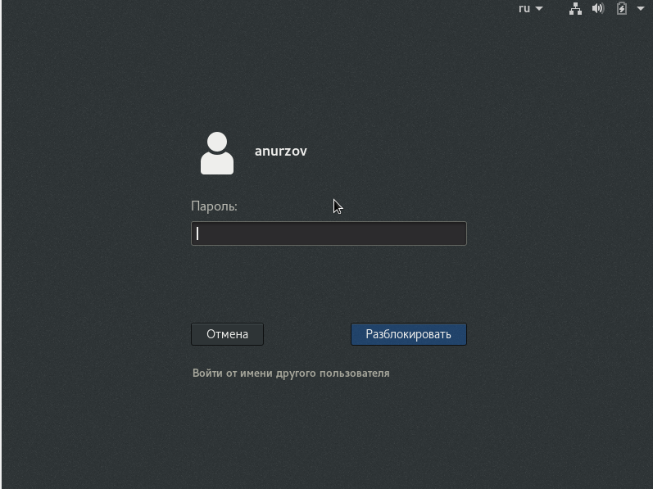

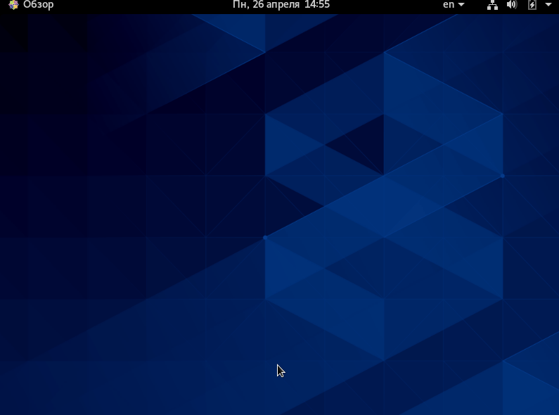

Операционная система была успешна установлена.

5.Я создал нового гостевого пользователя.

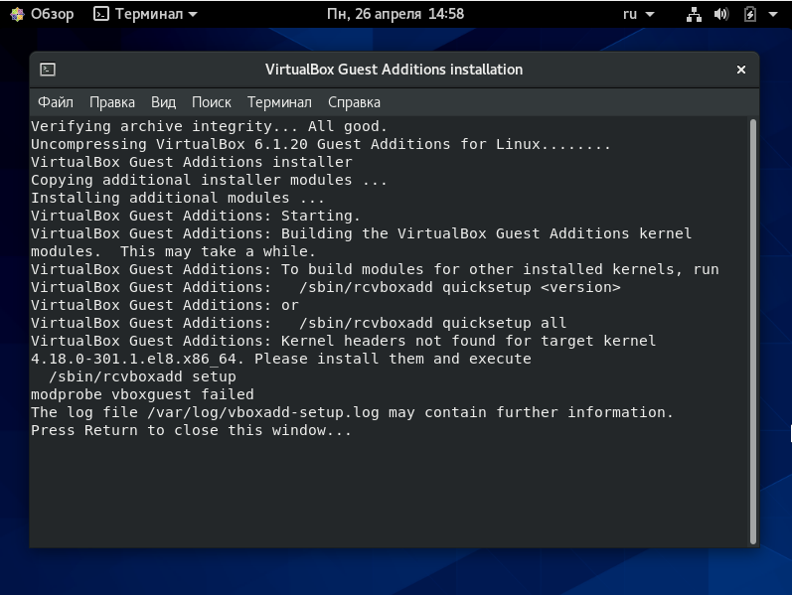

**Домашнее задание:**

В окне терминала я проанализировал последовательность загрузки системы, выполнив команду dmesg.

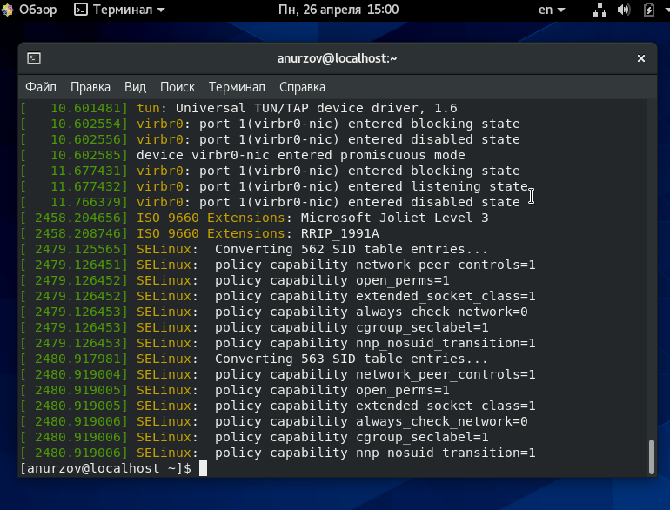

С помощью команды dmesg|grep –i “Linux version” я узнал версию Linux установленную на виртаульную машину - 4.18.0-301.1.el8.x86_64 ([mockbuild@kbuilder.bsys.centos.org](mailto:mockbuild@kbuilder.bsys.centos.org)) (gcc version 8.4.1 20200928 (Red Hat 8.4.1-1) (GCC))

С помощью команды dmesg|grep –i “Mhz” я узнал частоту своего процессора в Мигогерцах-2496 Мгц.

С помощью команды dmesg|grep –i “СPU0” я узнал модель моего процессора - Intel(R) Core(TM) i5-10300H CPU @ 2.50GHz

С помощью команды dmesg|grep –i “Memory” я узнал объем доступной оперативной памяти выделенной для операционной системы- 1028 Мегабайт.

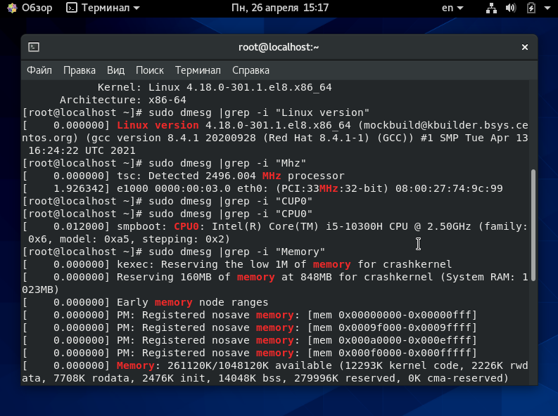

С помощью команды dmesg|grep –i “Hypervisor detected” я узнал тип обнаруженного гипервизора - KVM;

С помощью команды dmesg|grep –i “Mount” я узна тип файловой системы корневого раздела -XFS И последовательность монтирования файловых систем.

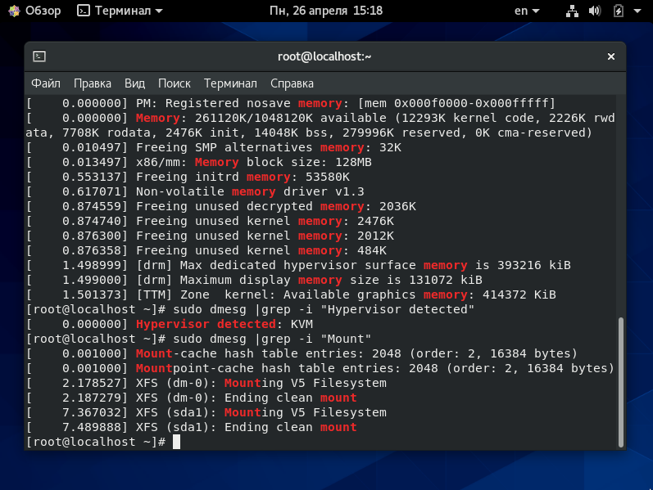

**Вывод: В ходе данной лабораторной работы я изучила, как установить операционную систему на виртуальную машину и настроить минимально необходимые для дальнейшей работы сервисы, а также приобрела навыки поиска информации об установленной операционной системе, используя консоль.**